简称
1 | 总后台 | 给飞巴内部编辑人员使用的后台系统，不必开放到公网。总后台管理员暂时只有唯一的admin登录账户
2 | 裸二维码、裸公众号 | 即当前平台的飞巴公众号，原始二维码
4 | 广告商 | 即实体店铺，有明确的地址、业务范围，在平台上入驻后，生成对应的个性二维码
 | 广告商二维码 | 即个性化二维码
 | 用户 | 泛指一切广告需求方
6 | 准客户 | 按照用户是否收藏广告商店铺，分为普通用户和准客户，而准客户就是广告商的潜在意向客户
7

架构

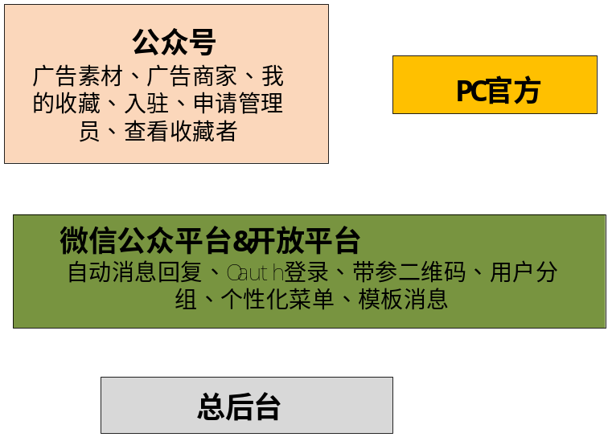

总后台
Page0 | 登录页
Page1 | 广告商查询
Page2 | 广告商入驻

Page0_0:登录
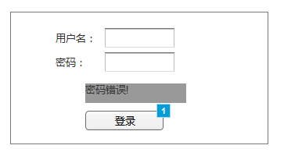
- 用户名和密码写死在程序中
- 提示信息:”用户不存在”\”密码错误”

飞巴公众号

规划：分组、菜单、回复语

裸公众号
关注回复语 | 感谢您关注飞巴。飞巴是广告商&商铺的聚合平台，这里汇聚了全武汉200+家的广告商和10万家商铺资源。“成大势者，必占位！”  如果您也是广告商，请点击“立即入驻”……
菜单 | 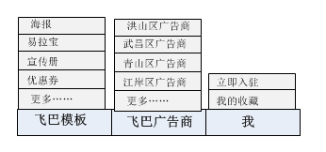
个性化二维码，无管理员
关注回复语 | 感谢您关注飞巴。飞巴是广告商&商铺的聚合平台，这里汇聚了全武汉200+家的广告商和10万家商铺资源。  您当前关注的飞巴服务商是【诚信广告】，如果您是管理员，请点击“立即入驻”
菜单
个性化二维码，有管理员（但自己不是管理员）
关注回复语 | 感谢您关注飞巴。飞巴是广告商&商铺的聚合平台，这里汇聚了全武汉200+家的广告商和10万家商铺资源。  您当前关注的飞巴服务商是【诚信广告】
菜单 | 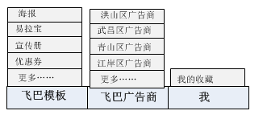
个性化二维码，自己就是管理员
关注回复语 | 感谢您关注飞巴。飞巴是广告商&商铺的聚合平台，这里汇聚了全武汉200+家的广告商和10万家商铺资源。  您当前关注的飞巴服务商是【诚信广告】
用户菜单 | 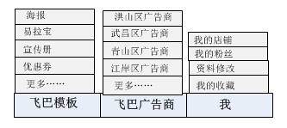

数据：分组、菜单、回复语

组一
组一：
裸公众号自然组
个性化二维码，无管理员
{
"group": {
"name": "默认"
}
}

组一菜单：
{
"button":[
{
"name":"飞巴模板",
"sub_button":[
{
"type":"view",
"name":"海报",
"url":"http://www.soso.com/"
},
{
"type":"view",
"name":"易拉宝",
"url":"http://www.baidu.com/"
},
{
"type":"view",
"name":"宣传册",
"url":"http://www.baidu.com/"
},{
"type":"view",
"name":"优惠券",
"url":"http://www.baidu.com/"
},{
"type":"view",
"name":"更多……",
"url":"http://www.baidu.com/"
}]
},{
"name":"飞巴广告商",
"sub_button":[
{
"type":"view",
"name":"洪山区广告商",
"url":"http://www.baidu.com/"
},
{
"type":"view",
"name":"江岸区广告商",
"url":"http://www.baidu.com/"
},
{
"type":"view",
"name":"武昌区广告商",
"url":"http://www.baidu.com/"
},{
"type":"view",
"name":"青山区广告商",
"url":"http://www.baidu.com/"
},{
"type":"view",
"name":"更多……",
"url":"http://www.baidu.com/"
}]
},{
"name":"我",
"sub_button":[
{
"type":"view",
"name":"立即入驻",
"url":"http://www.baidu.com/"
},{
"type":"view",
"name":"我的收藏",
"url":"http://www.baidu.com/"
}]
}],
"matchrule":{
"group_id":"100"
}
}
组一回复语：

组二
组二：
个性化二维码，有管理员（但自己不是管理员）
{
"group": {
"name": "非管理员"
}
}

组二菜单：
{
"button":[
{
"name":"飞巴模板",
"sub_button":[
{
"type":"view",
"name":"海报",
"url":"http://www.soso.com/"
},
{
"type":"view",
"name":"易拉宝",
"url":"http://www.baidu.com/"
},
{
"type":"view",
"name":"宣传册",
"url":"http://www.baidu.com/"
},{
"type":"view",
"name":"优惠券",
"url":"http://www.baidu.com/"
},{
"type":"view",
"name":"更多……",
"url":"http://www.baidu.com/"
}]
},{
"name":"飞巴广告商",
"sub_button":[
{
"type":"view",
"name":"洪山区广告商",
"url":"http://www.baidu.com/"
},
{
"type":"view",
"name":"江岸区广告商",
"url":"http://www.baidu.com/"
},
{
"type":"view",
"name":"武昌区广告商",
"url":"http://www.baidu.com/"
},{
"type":"view",
"name":"青山区广告商",
"url":"http://www.baidu.com/"
},{
"type":"view",
"name":"更多……",
"url":"http://www.baidu.com/"
}]
},{
"name":"我",
"sub_button":[
{
"type":"view",
"name":"我的收藏",
"url":"http://www.baidu.com/"
}]
}],
"matchrule":{
"group_id":"101"
}
}
组一回复语：

组三
组三：管理员
{
"group": {
"name": "管理员"
}
}

{
"button":[
{
"name":"飞巴模板",
"sub_button":[
{
"type":"view",
"name":"海报",
"url":"http://www.soso.com/"
},
{
"type":"view",
"name":"易拉宝",
"url":"http://www.baidu.com/"
},
{
"type":"view",
"name":"宣传册",
"url":"http://www.baidu.com/"
},{
"type":"view",
"name":"优惠券",
"url":"http://www.baidu.com/"
},{
"type":"view",
"name":"更多……",
"url":"http://www.baidu.com/"
}]
},{
"name":"飞巴广告商",
"sub_button":[
{
"type":"view",
"name":"洪山区广告商",
"url":"http://www.baidu.com/"
},
{
"type":"view",
"name":"江岸区广告商",
"url":"http://www.baidu.com/"
},
{
"type":"view",
"name":"武昌区广告商",
"url":"http://www.baidu.com/"
},{
"type":"view",
"name":"青山区广告商",
"url":"http://www.baidu.com/"
},{
"type":"view",
"name":"更多……",
"url":"http://www.baidu.com/"
}]
},{
"name":"我",
"sub_button":[
{
"type":"view",
"name":"我的店铺",
"url":"http://www.soso.com/"
},
{
"type":"view",
"name":"我的粉丝",
"url":"http://www.soso.com/"
},{
"type":"view",
"name":"我的收藏",
"url":"http://www.soso.com/"
},
{
"type":"view",
"name":"资料修改",
"url":"http://www.baidu.com/"
}]
}],
"matchrule":{
"group_id":"102"
}
}

页面规划

裸公账号-立即入驻

